Министерство образования и науки Российской Федерации

федеральное государственное автономное образовательное учреждение высшего образования

«САНКТ-ПЕТЕРБУРГСКИЙ НАЦИОНАЛЬНЫЙ ИССЛЕДОВАТЕЛЬСКИЙ

УНИВЕРСИТЕТ ИТМО»

Факультет среднего профессионального образования

ОТЧЁТ

ПО ПРАКТИЧЕСКОЙ РАБОТЕ № 8

по теме: Разработка интерфейсов для выполнения crud-операций над базой данных средствами PHP

по дисциплине: Основы проектирования баз данных

Специальность 09.02.07 Информационные системы и программирование

Выполнил:

студент группы Y2336

________ Кропотов Н.Д.

Проверил:

________ Говоров А. И.

Дата: «____» ____________ 2020г.

Оценка ___________

Санкт-Петербург 2020

Цель работы

Цель практической работы №8: овладеть практическими навыками разработки форм для вставки, выборки и редактирования данных.

Задание

1. Изучить функции открытия соединения к базе данных средствами PHP.
2. Изучить основные функции для создания php-скрипта (на базе видео-уроков 1-7).
3. Создать сайт с использованием базовых возможностей PHP (в соответствии с содержанием видео-уроков 1-7).

Выполнение

Интерфейс представляет возможность выбора функции для вывода данных таблиц, а также возможности добавления, удаления и редактирования данных таблиц.

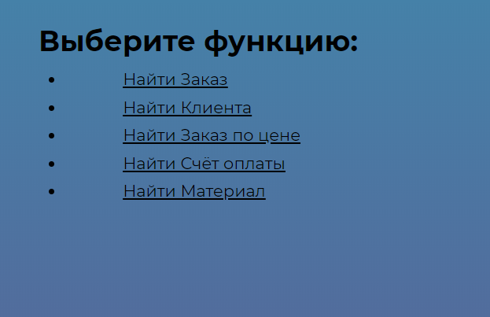

*Рисунок 1 – Главный экран интерфейса*

Таблица Orders

Запрос выводит данные о заказе из таблицы order_zakaz.

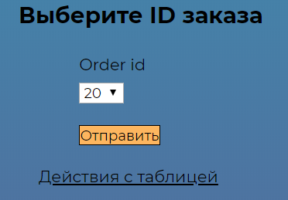

*Рисунок 2 – Интерфейс запроса для таблицы order_zakaz*



*Рисунок 3 – Интерфейс вывода запроса для таблицы order_zakaz*

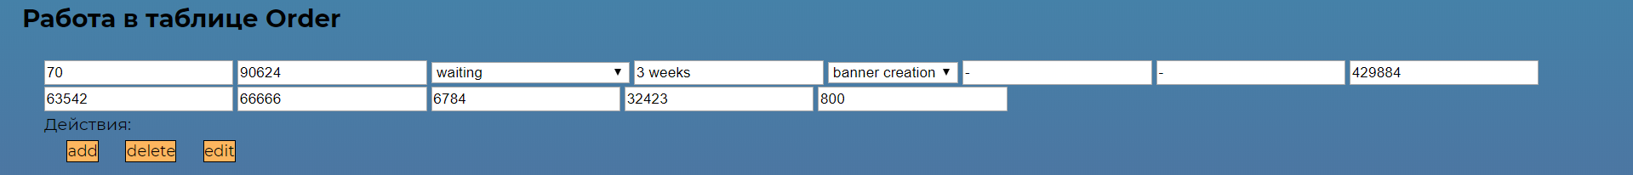

*Рисунок 4 – Интерфейс работы с данными таблицы order_zakaz*

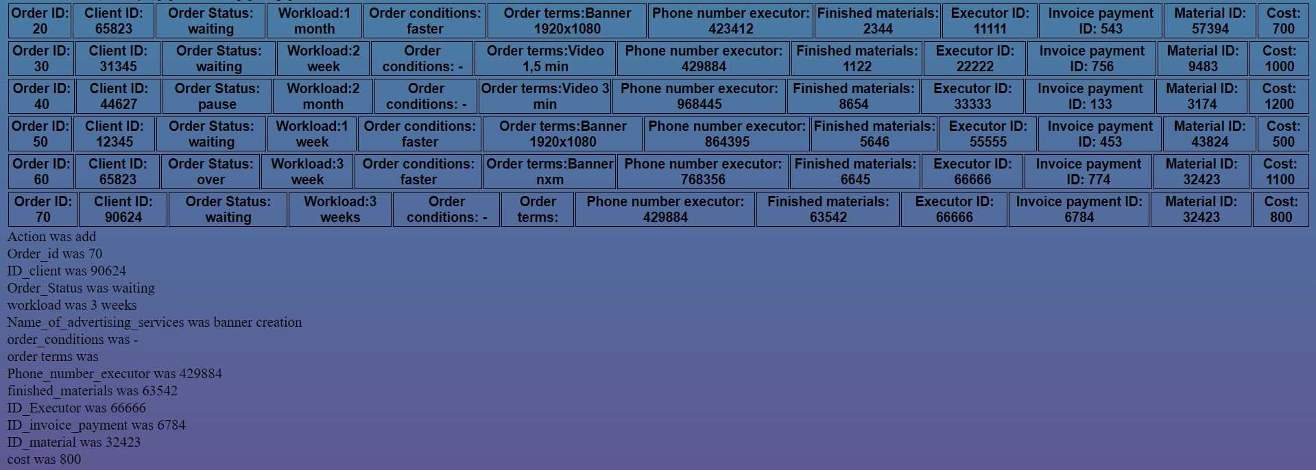

*Рисунок 5 – Пример вывода при добавлении данных в таблицу order_zakaz*

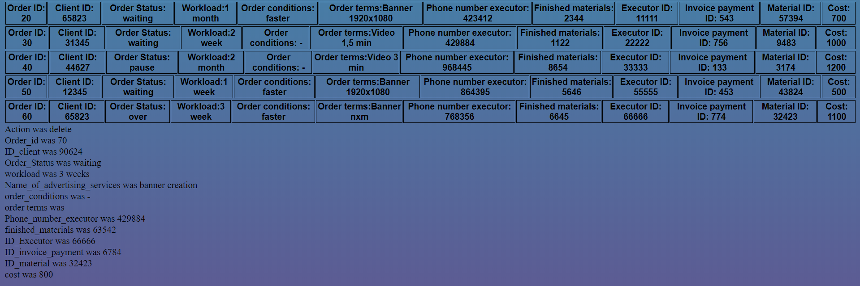

*Рисунок 6 – Пример вывода при удалении данных из таблицы order_zakaz*

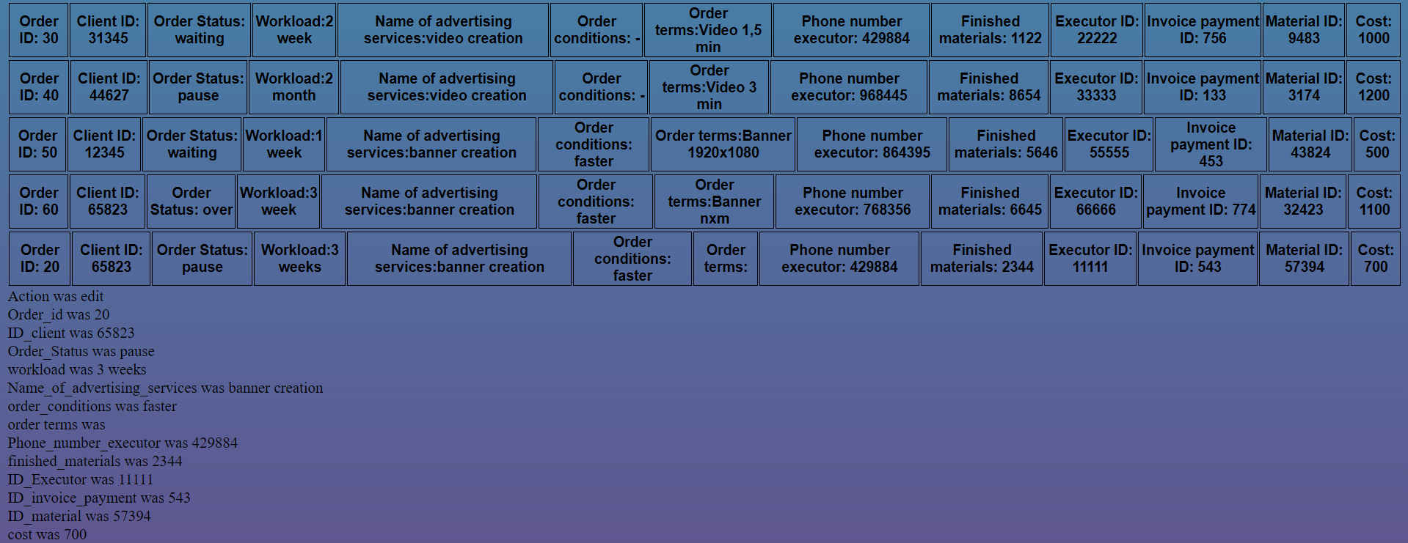

*Рисунок 7 – Пример вывода при редактировании данных в таблице order_zakaz*

Таблица CLIENT

Запрос выводит данные о клиенте из таблицы Client.

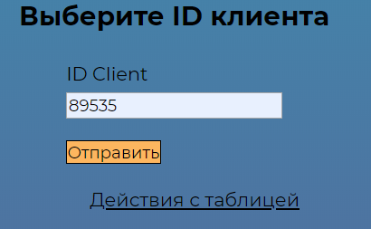

*Рисунок 8 – Интерфейс запроса для таблицы Client*



*Рисунок 9 – Интерфейс вывода запроса для таблицы Client*

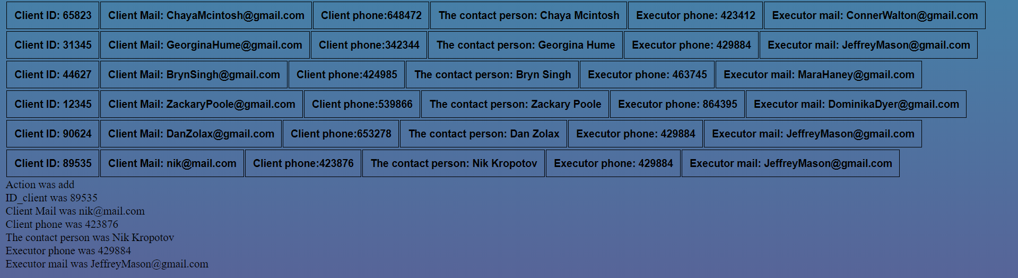

*Рисунок 10 – Пример вывода при добавлении данных в таблицу Client*

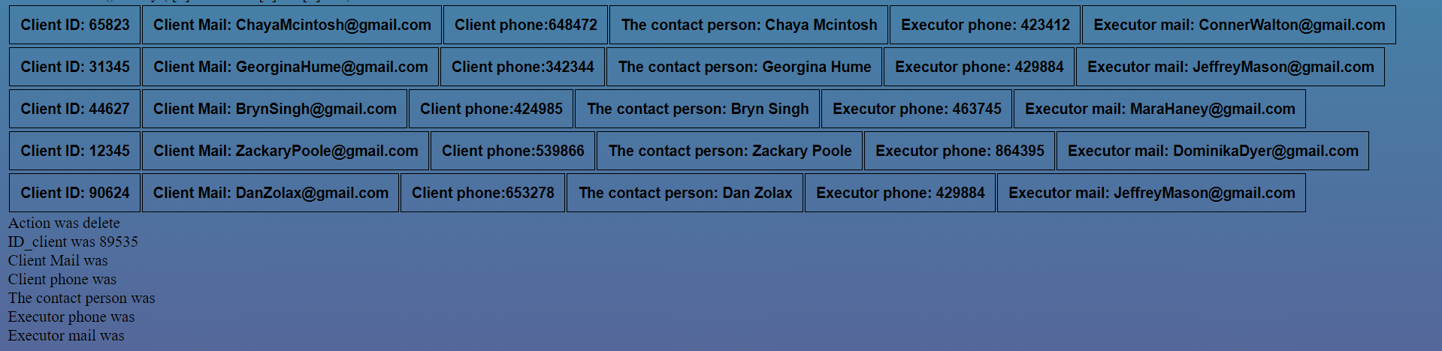

*Рисунок 11 – Пример вывода при удалении данных из таблицы Client*

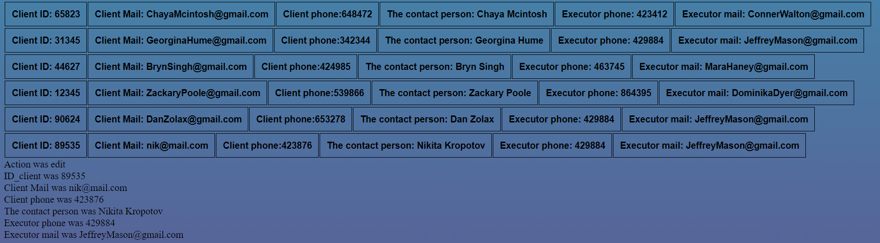

*Рисунок 12 – Пример вывода при редактировании данных в таблице Client*

Таблица payment

Запрос выводит данные о счёте из таблицы payment.

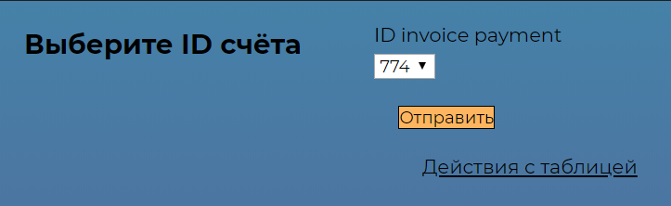

*Рисунок 14 – Интерфейс запроса для таблицы payment*

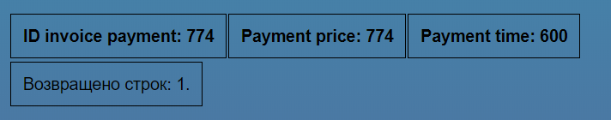

*Рисунок 15 – Интерфейс вывода запроса для таблицы payment*

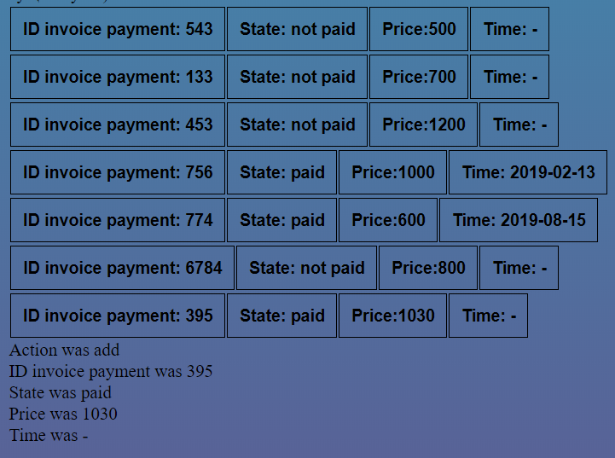

*Рисунок 16 – Пример вывода при добавлении данных в таблицу payment*

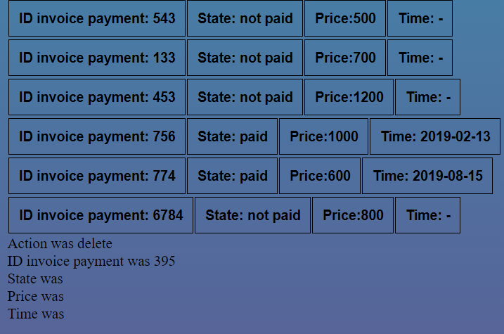

*Рисунок 17 – Пример вывода при удалении данных из таблицы payment*

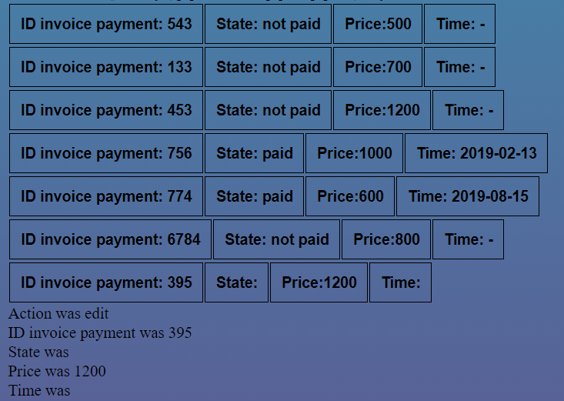

*Рисунок 18 – Пример вывода при редактировании данных в таблице payment*

Таблица material

Запрос выводит данные о материале из таблицы material.

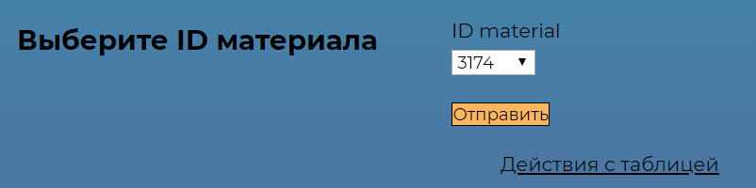

*Рисунок 19 – Интерфейс запроса для таблицы material*

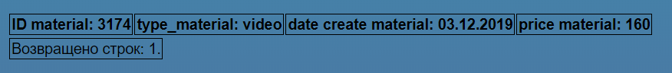

*Рисунок 20 – Интерфейс вывода запроса для таблицы material*



*Рисунок 21 – Интерфейс работы с данными таблицы material*

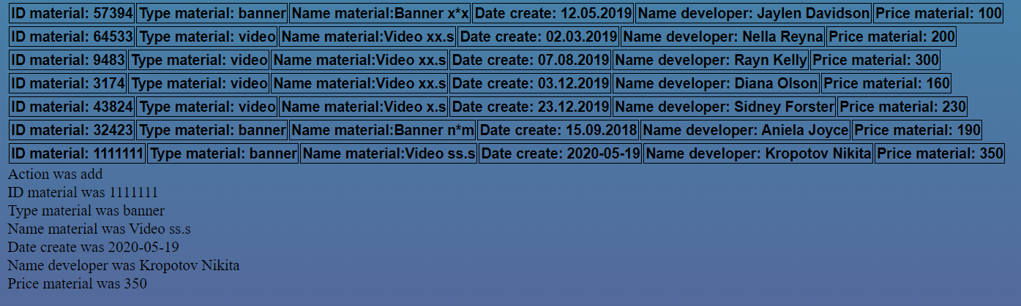

*Рисунок 22 – Пример вывода при добавлении данных в таблицу material*

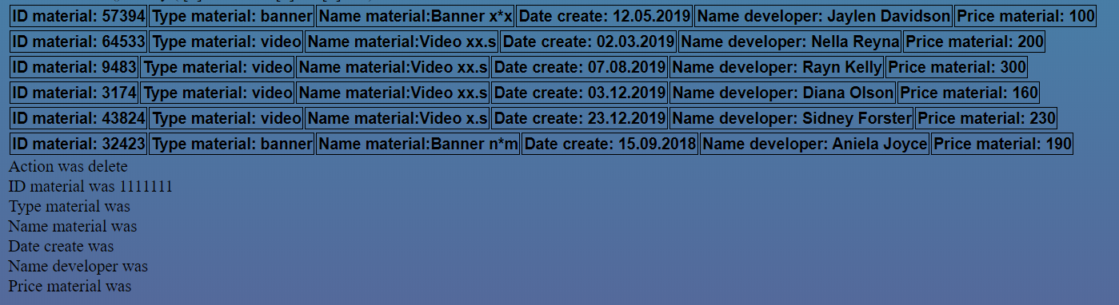

*Рисунок 23 – Пример вывода при удалении данных из таблицы material*

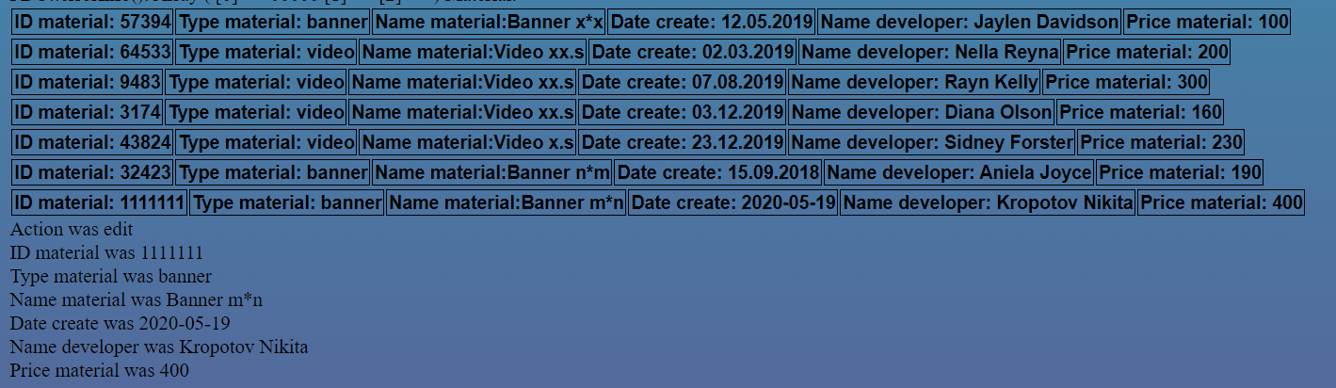

*Рисунок 24 – Пример вывода при редактировании данных в таблице material*

Таблица Orders

Запрос выводит данные о заказах с ценой больше введенной, из таблицы order_zakaz.

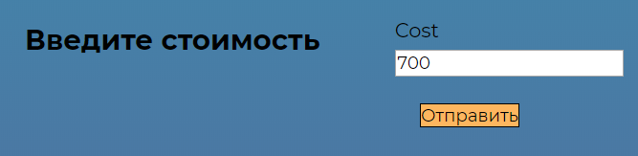

*Рисунок 25 – Интерфейс запроса для таблицы order_zakaz*

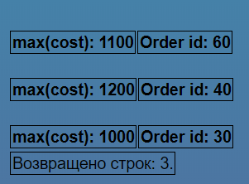

*Рисунок 26 – Интерфейс вывода запроса для таблицы order_zakaz*